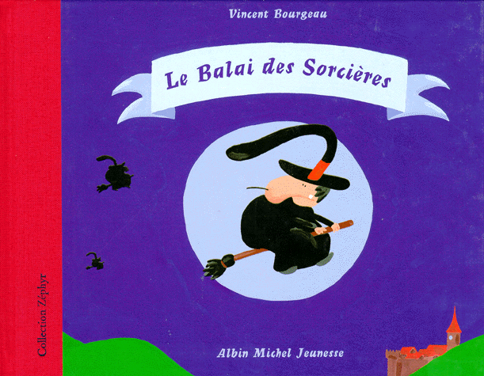 | Lecture – Période 3  Le balai des sorcières

Dans une maison isolée vivait une sorcière. Elle s’appelait Ramina Grospoil parce qu’elle avait un gros poil sur le nez. A chaque fois qu’elle l’arrachait … il revenait comme par enchantement. Tout le monde se moquait de Ramina.
Un jour qu’elle travaillait, on tapa à sa porte. C’était un fantôme qui lui annonçait qu’elle était invitée … au Bal des sorcières ! A cette époque, les sorcières n’avaient pas de balai et, pour venir à la fête, Ramina Grospoil dut marcher. A son arrivée, elle était épuisée.
A peine fut-elle annoncée que toutes les sorcières se mirent à rigoler : plus personne ne dansait ! Ramina fut si vexée qu’elle s’enfuit se cacher dans les bois.
« Ce n’est pas très gentil » dit l’une.
« C’est même méchant » dit une autre.
« Il faut faire quelque chose ! » dirent-elles toutes en choeur.
Alors, la plus vieille des sorcières fut chargée d’aller dans la forêt … elle se retrouva au beau milieu d’un village.
« Une sorcière ! Attrapons-là ! » crièrent tous les villageois. Ramina, non loin de là, entendit les appels au secours.
« Vite ! une sorcière en danger ! ».
Soudain, Ramina eut une idée : une branche, plusieurs exemplaires de son poil et le balai magique était né … Hop ! d’un coup de balai magique, Ramina sauva la sorcière du bûcher .
C’est ainsi que les sorcières firent un accueil triomphant à Ramina Grospoil. « Vive Ramina ! Vive les sorcières ! »
Depuis lors, Ramina est débordée … elle a créé une usine de balais. Et toutes les sorcières l’appellent désormais : Ramina la Reine du Balai !

Vincent Bourgneau, Le balai des sorcières, coll. Zéphir,
© Ed. Albin Michel Jeunesse

